**FORMATO PARA EL DESARROLLO DE COMPONENTE FORMATIVO**

|  |  |
| --- | --- |
| PROGRAMA DE FORMACIÓN | Gestión de servicios en la nube |

|  |  |  |  |
| --- | --- | --- | --- |
| COMPETENCIA | 220501094. Estructurar propuesta técnica de servicio de tecnología de la información según requisitos técnicos y normativa. | RESULTADOS DE APRENDIZAJE | 220501094-02. Construir la propuesta para el despliegue de servicios en la nube, a partir de las especificaciones técnicas. |

|  |  |
| --- | --- |
| NÚMERO DEL COMPONENTE FORMATIVO | 004 |
| NOMBRE DEL COMPONENTE FORMATIVO | Diseño y documentación de propuesta para servicios en la nube. |
| BREVE DESCRIPCIÓN | Este componente proporciona la información necesaria para conformar una propuesta de implementación de servicios en la nube, de acuerdo a los requerimientos de los sistemas de información de las organizaciones y las buenas prácticas, parta garantizar la disponibilidad, confidencialidad e integridad de la información. |
| PALABRAS CLAVE | Contratación, información, migración, nube, proveedores de servicios. |

|  |  |
| --- | --- |
| ÁREA OCUPACIONAL | 6 – VENTAS Y SERVICIOS |
| IDIOMA | Español |

1. **TABLA DE CONTENIDOS:**

**1. Estrategias de migración**

1.1 Concepto

1.2 Tipos y Características

**2. Contratación**

2.1 Concepto

2.2 Tipos de contrato

**3. Proveedores de servicio en la nube**

**4. Comunicación**

**5. Proyectos de TI**

1. **INTRODUCCIÓN:**

La introducción está correcta. No obstante, el texto introductorio de la misma tuvo un pequeño cambio en la redacción:

Le damos la bienvenida al componente formativo “**Diseño y documentación de propuesta para servicios en la nube**”. Para comenzar el recorrido por el mismo, preste atención al video que se muestra a continuación:

1. **DESARROLLO DE CONTENIDOS:**

**1. Estrategias de migración**

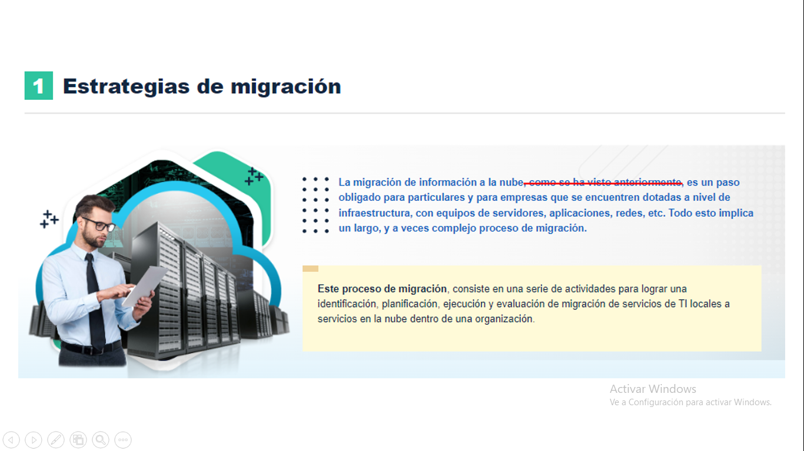

* 1. **Concepto**

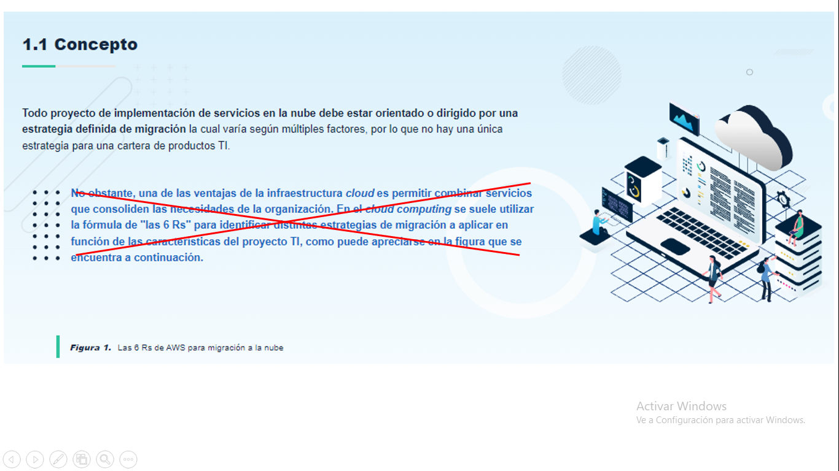

En relación con las estrategias de migración, tenga presente:

|  |  |  |
| --- | --- | --- |
| **Beneficios**  Una de las principales ventajas de la infraestructura *cloud* es permitir combinar servicios que consoliden las necesidades de la organización. | **Seis erres**  En el *cloud computing* se suele utilizar la fórmula de "las seis erres" para identificar distintas estrategias de migración a aplicar. | **Especificidad**  Las estrategias de migración, se aplicarán en función de las características del proyecto TI. |

El siguiente esquema infográfico presenta, a grandes rasgos, las generalidades más destacadas del proceso de migración de información a la nube:

**Figura 1**

*Migración a la nube*

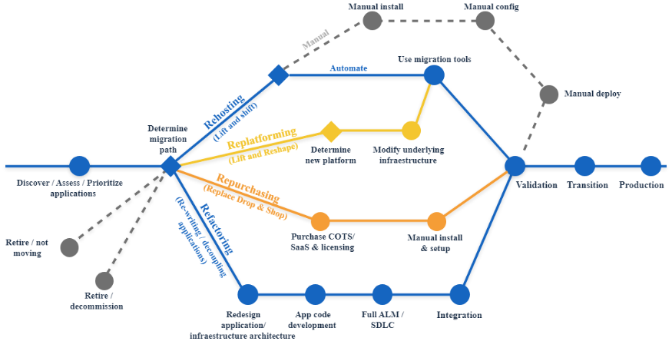

<https://www.compucloud.com.mx/migracion>

En relación con las seis erres, la siguiente figura las presenta, de manera simplificada:

**Figura 2**

*Estrategias de migración: las seis erres*

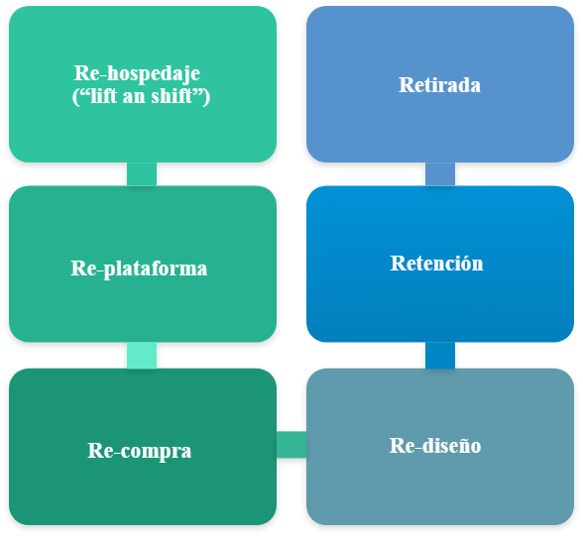

**1.2 Tipos y características**

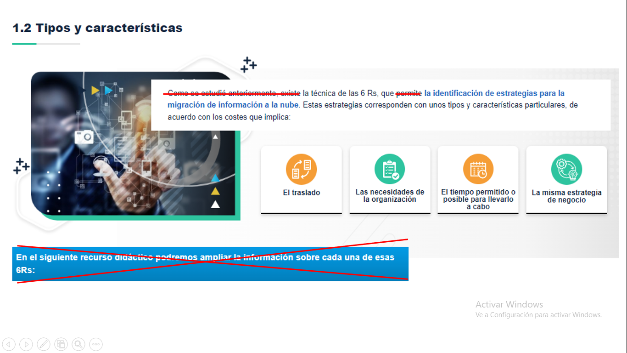

La técnica de las seis erres permite la identificación de estrategias para la migración de información a la nube. Estas estrategias corresponden con unos tipos y características particulares, de acuerdo con los costes, que implica:

Las seis erres, se pueden explicar y definir así:

Aquí va el acordeón que ya existe en el cf de reúso, tal cual.

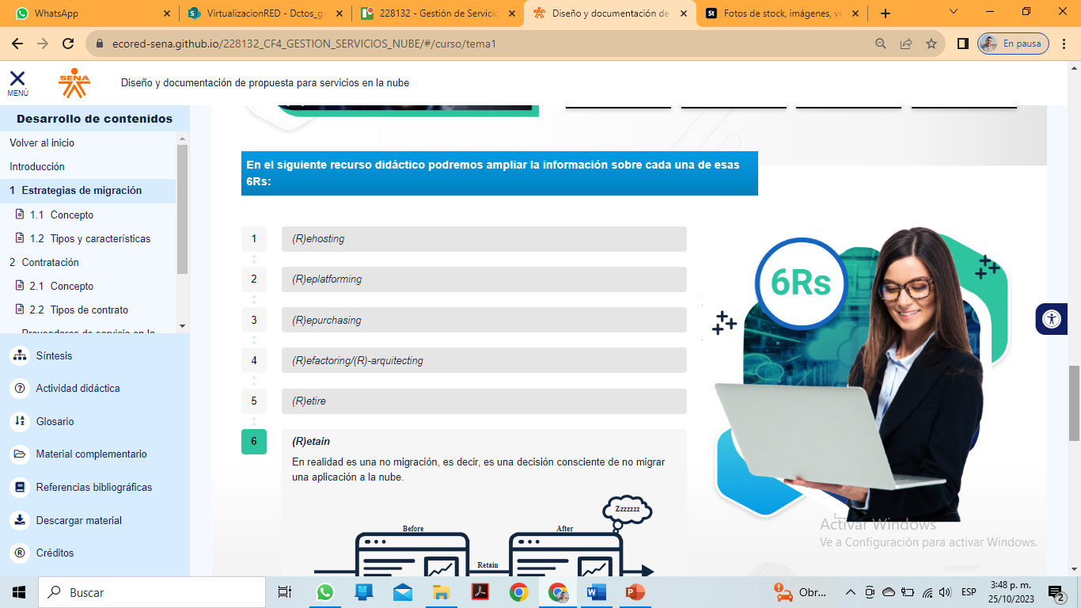

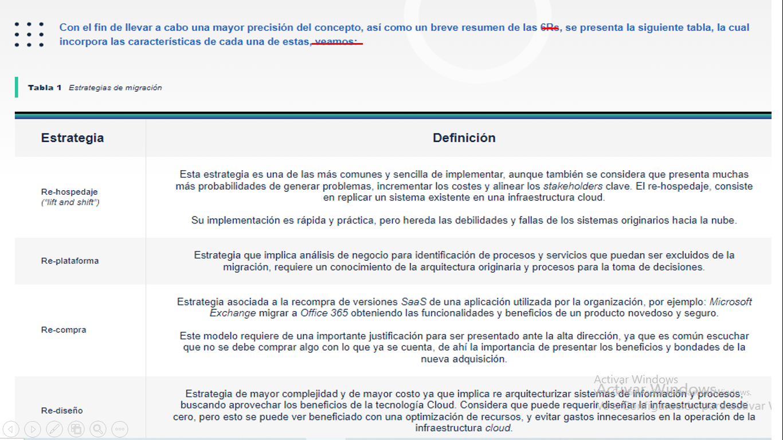

**2. Contratación**

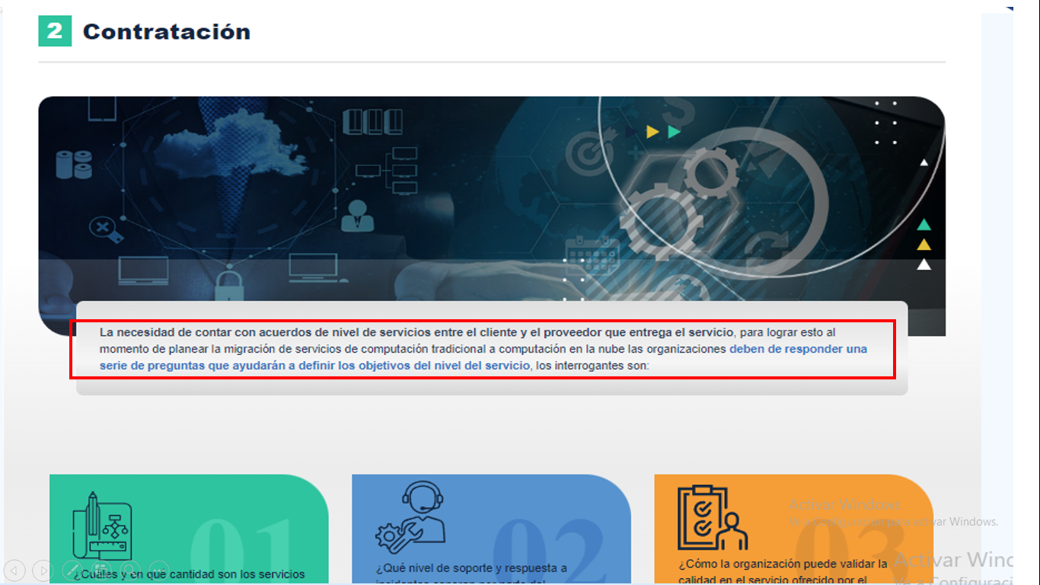

La contratación se da por la necesidad de contar con acuerdos (en términos de servicios) entre el cliente y el proveedor que entrega el servicio. Para lograr esto, al momento de planear la migración de servicios de computación tradicional a computación en la nube, las organizaciones deben responderse una serie de preguntas que ayudarán a definir los objetivos del nivel del servicio. Tales interrogantes son:

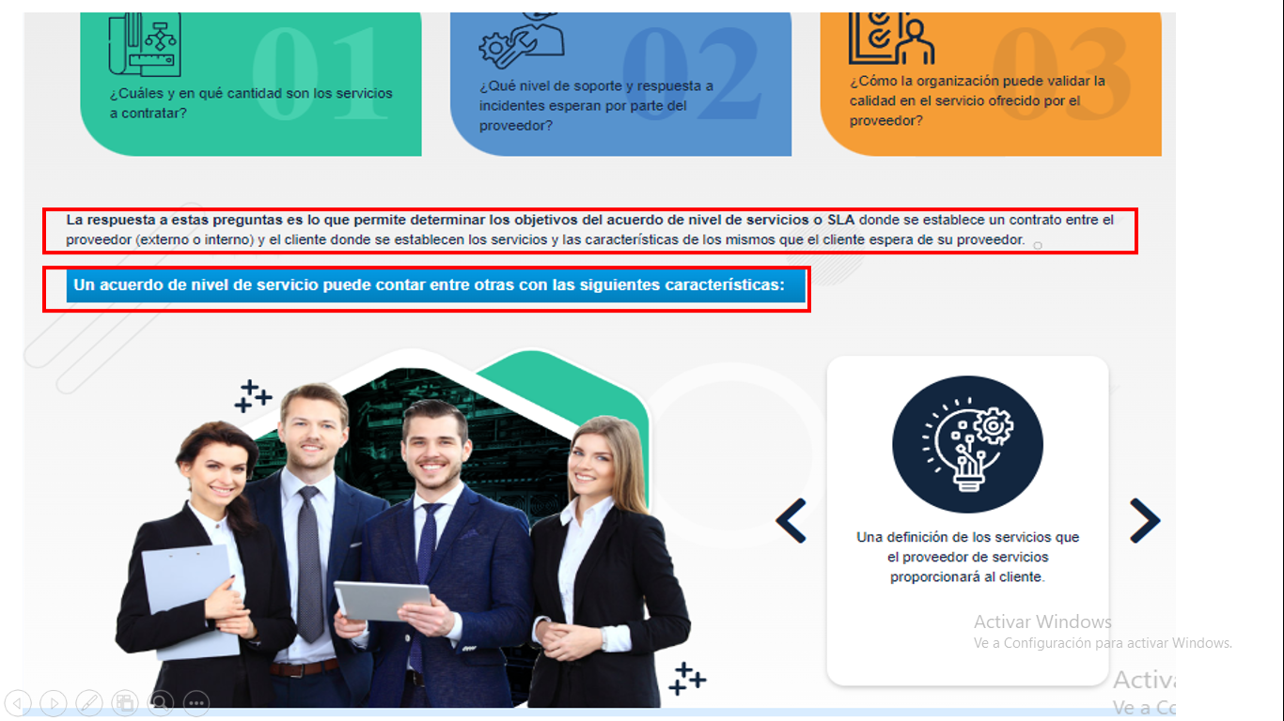

La respuesta a estas preguntas es lo que permite determinar los objetivos del acuerdo de nivel de servicios. A partir de ello, se establece un contrato entre el proveedor (externo o interno) y el cliente. Así mismo, se establecen los servicios y las características de los mismos, según lo que el cliente espera de su proveedor.

Un acuerdo de nivel de servicio puede contar, entre otras, con las siguientes características:

El contenido que sigue (el que se señala en recuadro rojo), deberá actualizarse según la siguiente propuesta de instruccionalidad:

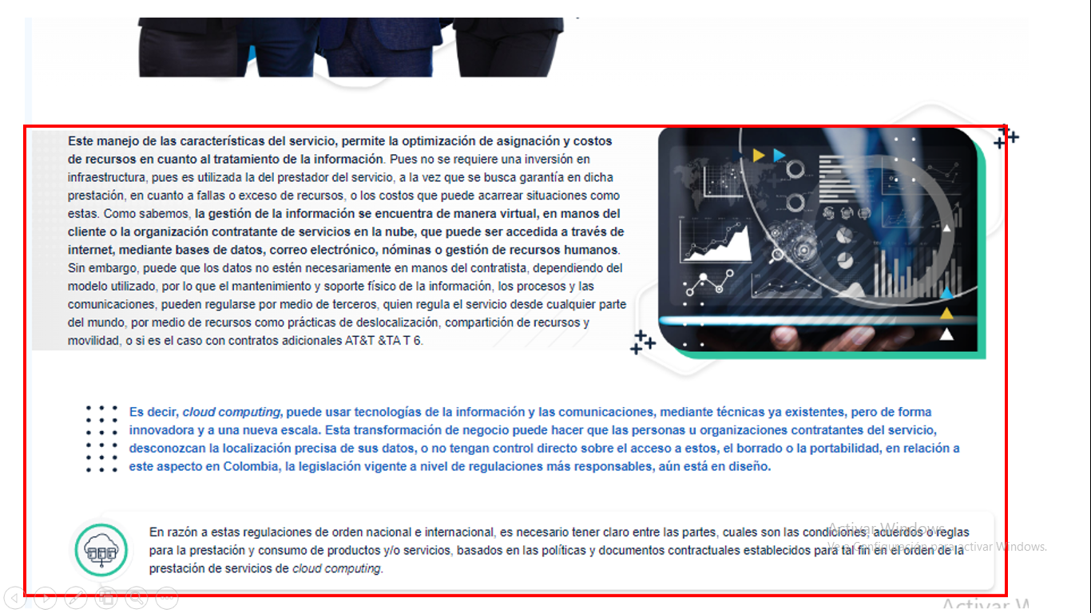

Este manejo de las características del servicio, permite:

|  |
| --- |
| **DI_CF04_2_Slide_PosibilidadesDelContratoDeServicios** |

No obstante, la transformación de negocio puede hacer que las personas u organizaciones contratantes del servicio, desconozcan la localización precisa de sus datos, o no tengan control directo sobre el acceso a estos, el borrado o la portabilidad. En relación con este aspecto, en Colombia, la legislación vigente a nivel de regulaciones más responsables, aún está en diseño.

En virtud de estas regulaciones, en el orden nacional e internacional, es necesario que las partes tengan claro cuáles son las condiciones, acuerdos o reglas, para la prestación y consumo de productos y/o servicios, basados en las políticas y documentos contractuales establecidos para tal fin, en el orden de la prestación de servicios de *cloud computing*.

**2.1 Concepto**

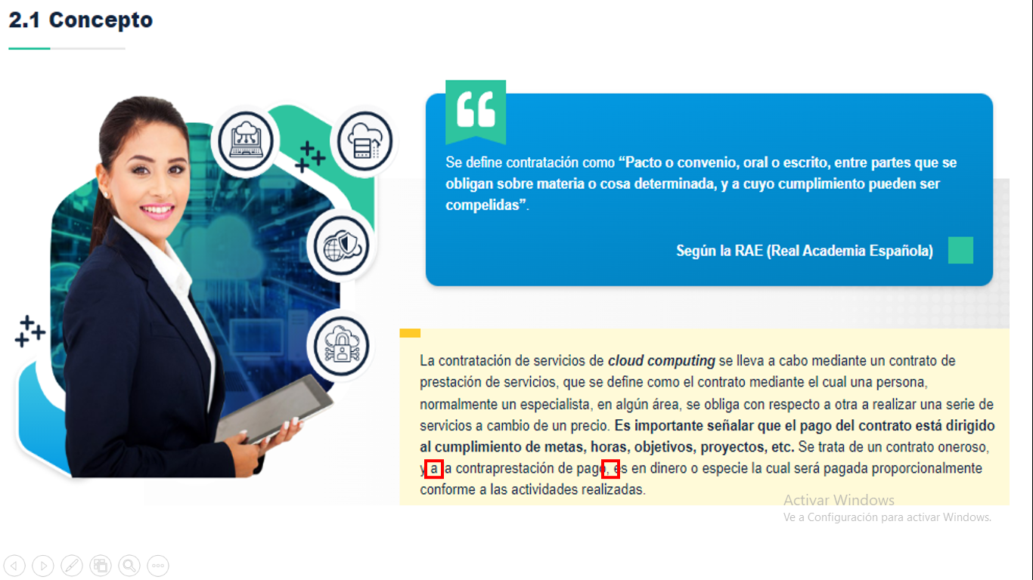

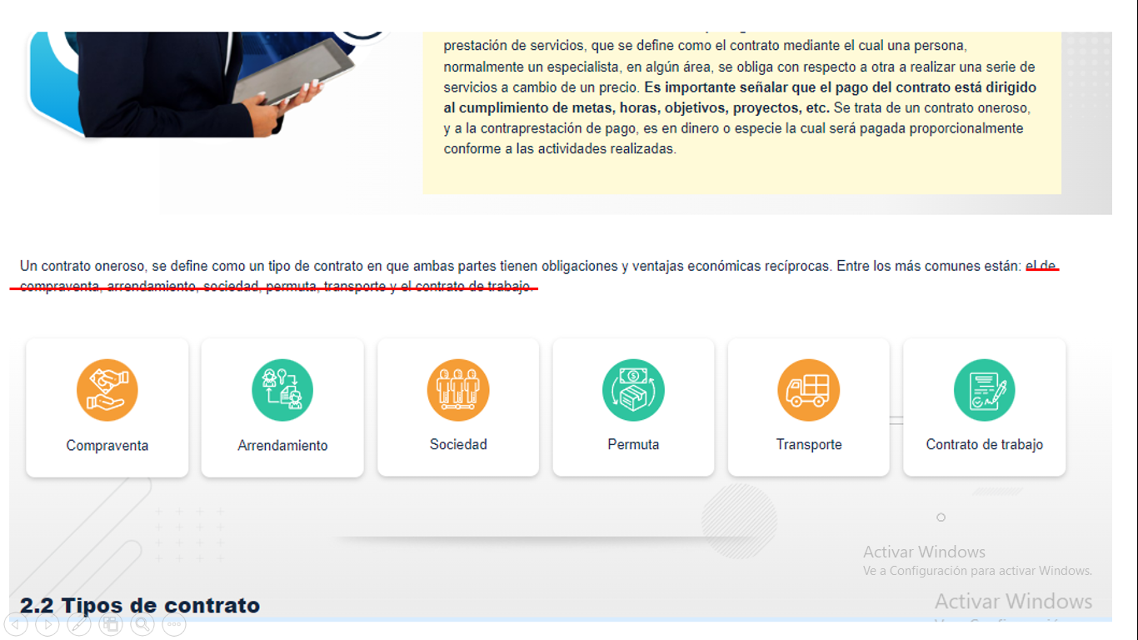

**2.2 Tipos de contrato**

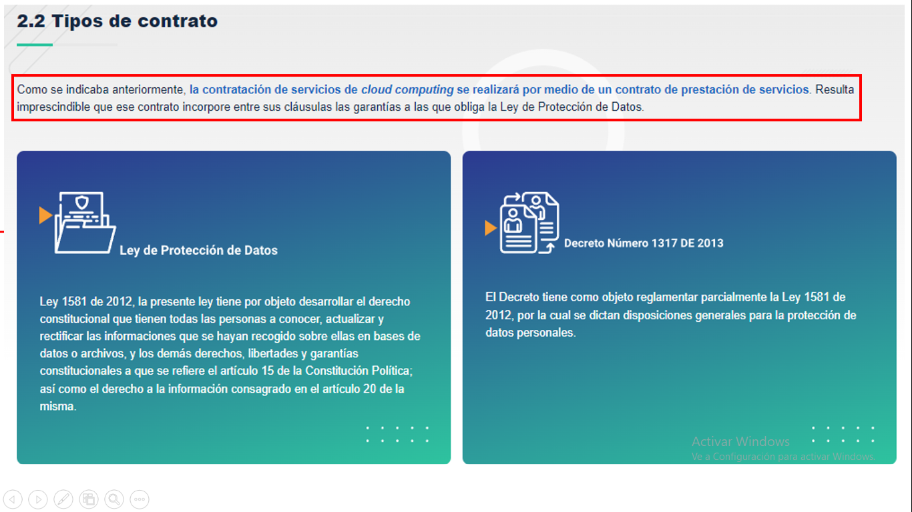

Dado que la contratación de servicios de *cloud computing* se realiza a través del modelo contractual de prestación de servicios, resulta imprescindible que ese contrato incorpore entre sus cláusulas las garantías a las que obliga la Ley de Protección de Datos.

Las siguientes, son dos elementos normativos de ley que orientan la contratación:

Aquí van las dos tarjetas que contienen la norma (ley de proyección de datos y decreto 1377).

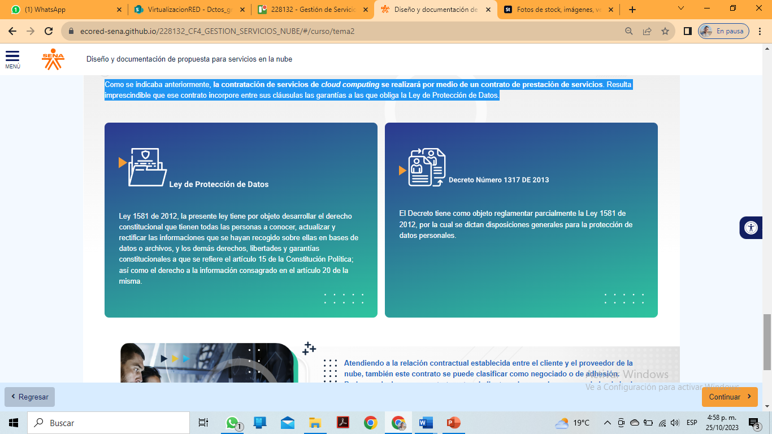

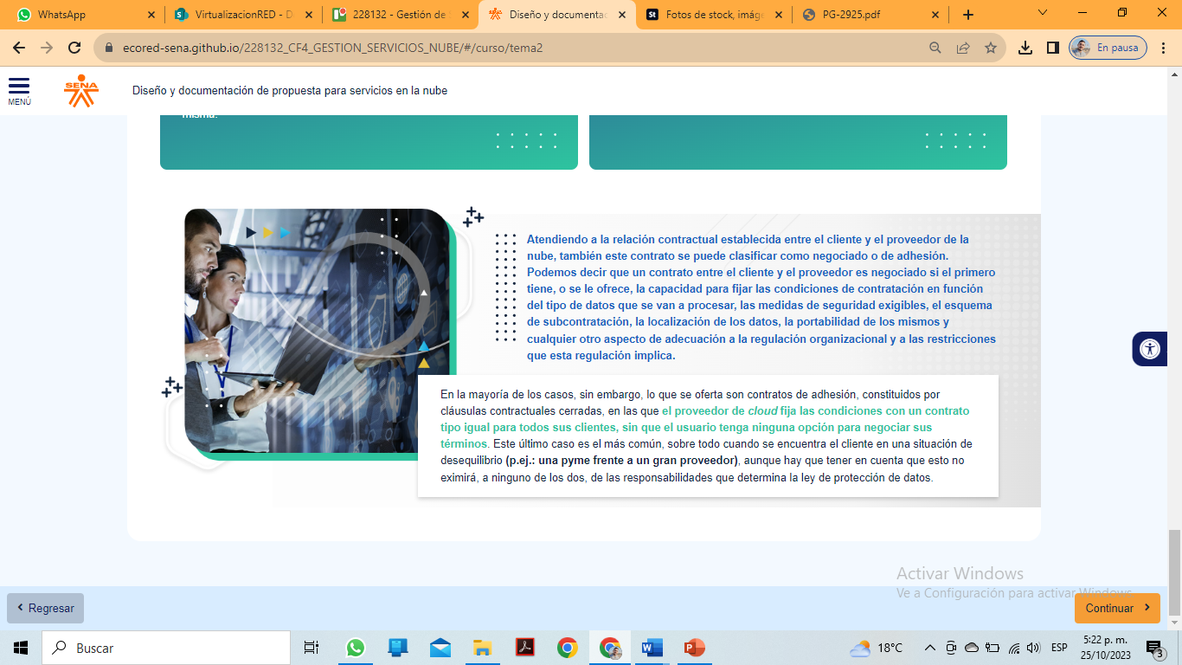

Otras generalidades que se deben tener en cuenta, en relación con los contratos de servicios de *cloud computing,* son:

|  |
| --- |
| **DI_CF04_2_Acordeon_GeneralidadesDelContratoDeServicios** |

**3. Proveedores de servicio en la nube**

Los proveedores de servicios *cloud,* han surgido para ofrecer a las organizaciones soluciones innovadoras y de vanguardia; contemplan funcionalidades tanto técnicas, que benefician la disponibilidad, así como herramientas para la gestión de los activos de información, a partir de modelos de negocio basados en servicios con componentes modulares.

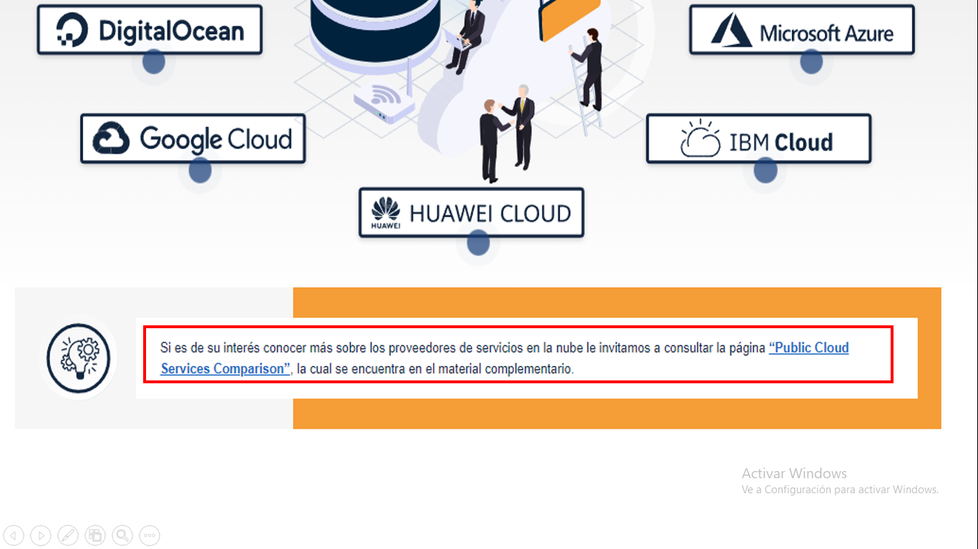

Conozca más sobre los proveedores de servicios en la nube, consultando la información de la página “**Public Cloud Services Comparison**”.

**4. Comunicación**

La comunicación es un elemento muy importante dentro de los proyectos de TI y para los proyectos de servicios en la nube no es la excepción. La comunicación es un elemento crucial y relevante en el momento de redactar y sustentar los proyectos de gestión de servicios en la nube.



En los proyectos TI, como en los de cualquier otro ámbito, se aplican variados tipos de comunicación, especialmente la comunicación verbal. Según la forma en que se conciba e implante, la comunicación facilitará o no, ser convertida en una variable estratégica de la organización.

Sobre el proceso de la comunicación en proyectos TI, tenga presente que:

|  |  |  |  |
| --- | --- | --- | --- |
| Con ella se deben establecer unas metas que permitan una interacción comunicativa perfecta entre los participantes. | Se requiere demostrar voluntad y decisión de tomar acciones que sean perseverantes y que además aporte estabilidad. | Es clave el aporte de información útil, clara, íntegra, oportuna, suficiente, legal, entre otras. | Con el uso de información pertinente y acciones comunicativas acertadas, se logrará receptividad, identificación de objetivos y desafíos. |

Los tipos de comunicación corresponden a las diferentes formas que se tienen para transmitir un mensaje. Así mismo, tienen que ver con los diferentes modos de llevar a cabo la relación mediada por un mensaje, diferentes ámbitos o situaciones, entre otro tipo de parámetros, etc.

A nivel general, es posible clasificar la comunicación en los siguientes tipos:

* Comunicación verbal.
* Comunicación no verbal.
* Comunicación individual.
* Comunicación colectiva.
* Comunicación auditiva.
* Comunicación visual.
* Comunicación digital o virtual.
* Comunicación publicitaria.

En virtud de lo que este componente formativo busca reforzar, se hará énfasis en los siguientes dos tipos de comunicación:

**Tabla 2**

*Comunicación verbal y comunicación no verbal*

|  |  |
| --- | --- |
| **Comunicación verbal** | **Comunicación no verbal** |
| Consiste en la comunicación por medio del uso de las palabras entre los individuos que se comunican. | Es el tipo de comunicación que se realiza sin hacer uso de las palabras. |
| Se puede tener una comunicación verbal de manera oral o escrita. | Se emplea, especialmente, por medio de los gestos, expresiones faciales, movimientos del cuerpo y las extremidades. |
| En la actualidad, es muy común ver este tipo de comunicación a través de los medios digitales. | En esta intervienen las emociones y los estados de ánimo. |

Las principales técnicas de comunicación, enfocadas a la gestión de diseño y documentación de propuestas para servicios en la nube, son:

|  |
| --- |
| **DI_CF04_4_Slide_TecnicasDeComunicacion** |

**Técnicas de comunicación oral**

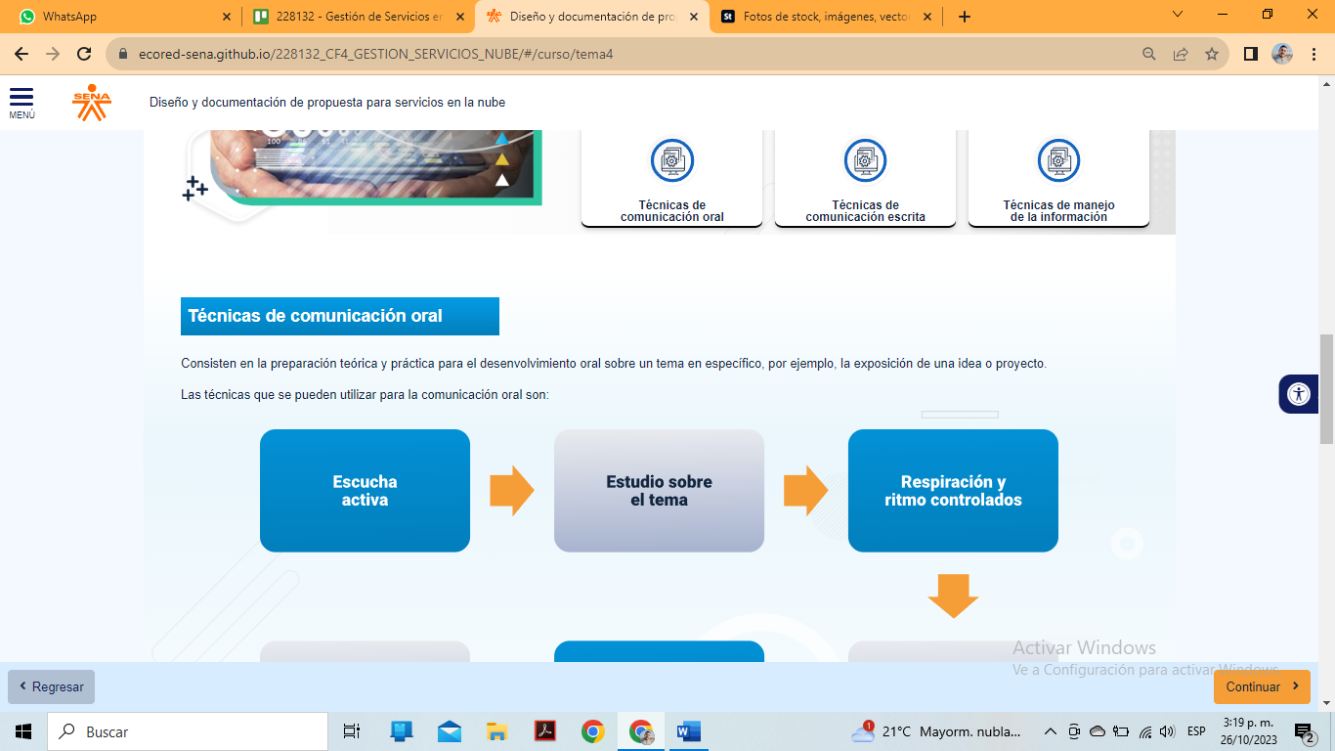

**Figura 3**

*Técnicas de comunicación oral*

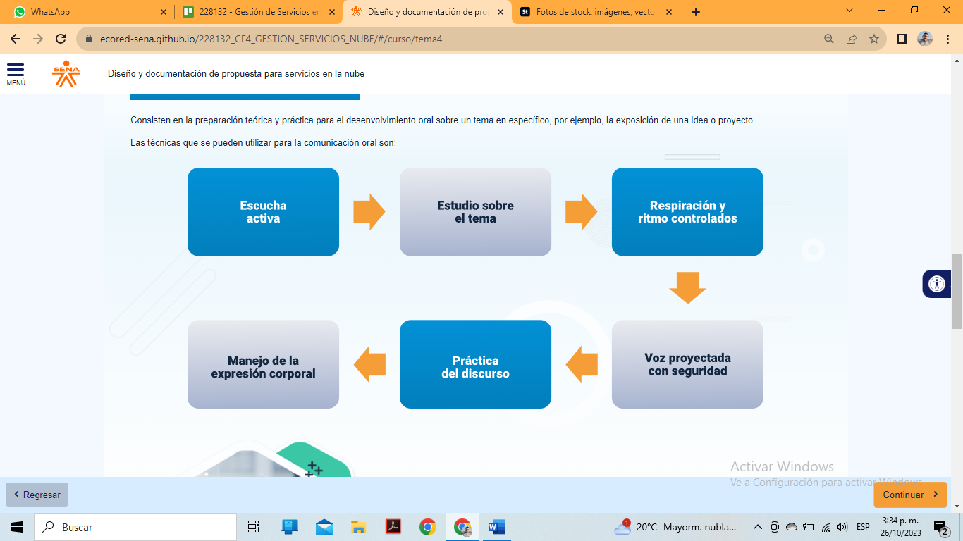

**5. Proyectos deTI**

Ojo, la figura planteada allí, en ese numeral, pasaría a ser figura 5.

1. **SÍNTESIS:**

La síntesis está correcta. Se puede usar tal cual.

OJO, producción:

1. **ACTIVIDADES DIDÁCTICAS:**

La actividad existente, aplica perfectamente; solo hace falta actualizar el formato. A continuación, se deja el nombre y el objetivo (de la actividad) ajustados.

|  |  |
| --- | --- |
| DESCRIPCIÓN DE ACTIVIDAD DIDÁCTICA | |
| Nombre de la Actividad | Diseñando y documentando propuesta de servicios en la nube. |
| Objetivo de la actividad | Reforzar los conceptos básicos y demás elementos teóricos sobre diseño y documentación de propuesta para servicios en la nube, desarrollados en el componente formativo. |
| Tipo de actividad sugerida | Cuestionario |
| Archivo de la actividad  (Anexo donde se describe la actividad propuesta) | Anexos:  Actividad_Didactica_1 |

1. **MATERIAL COMPLEMENTARIO:**

El material complementario está correcto. Se puede usar tal cual.

|  |  |  |  |
| --- | --- | --- | --- |
| Tema | Referencia APA del Material | Tipo de material  (Video, capítulo de libro, artículo, otro) | Enlace del Recurso o  Archivo del documento o material |
| 2. Contratación | Ministerio de Comercio, Industria y Turismo. (2013). Decreto Número 1377 del 27 de junio de 2013. | PDF | [**https://ecored-sena.github.io/228132_CF4_GESTION_SERVICIOS_NUBE/downloads/articles-9011_documento.pdf**](https://ecored-sena.github.io/228132_CF4_GESTION_SERVICIOS_NUBE/downloads/articles-9011_documento.pdf) |
| 2. Contratación | Agencia española de protección de datos. (2013). Guía para clientes que contraten servicios de Cloud Computing. | PDF | <https://ecored-sena.github.io/228132_CF4_GESTION_SERVICIOS_NUBE/downloads/Gu%C3%ADaParaClientesQueContratenServiciosDeCloudComputing-AGPD.pdf> |
| 5. Proyectos de TI | República de Colombia, Ministerio de tecnologías de la información y las comunicaciones. (2012). Ley 1581 de 2012. | PDF | https://ecored-sena.github.io/228132_CF4_GESTION_SERVICIOS_NUBE/downloads/Ley_1581_de_2012.pdf |
| 3. Proveedores de servicio en la nube | Página relacionada con los proveedores de servicios en la nube. Accedida el 27 de diciembre de 2021 Public Cloud Services Comparison, comparecloud.in | Página web | https://comparecloud.in/ |

1. **GLOSARIO:**

El glosario está correcto. Se puede reusar tal cual.

1. **REFERENCIAS BIBLIOGRÁFICAS:**

# Allcode.com (2023). 10 Top Cloud Providers in 2023. <https://allcode.com/cloud-providers/>

Las referencias bibliográficas están correctas, excepto por el enlace de la siguiente (actualizar el enlace por el que acá se deja):

SANTOS GARCÍA (2012). Comunicación oral y escrita. <https://www.aliat.click/BibliotecasDigitales/Axiologicas/Comunicacion_oral_y_escrita.pdf>

1. **CONTROL DEL DOCUMENTO:**

|  |  |  |  |  |
| --- | --- | --- | --- | --- |
|  | Nombre | Cargo | Dependencia  *(Para el SENA indicar Regional y Centro de Formación)* | Fecha |
| Autor (es) | Pablo Cesar Pardo Ortiz | Experto Temático | Regional Cauca, Centro de Teleinformática y Producción Industrial | Diciembre 2021 |
| Hernando José Peña Hidalgo | Experto Temático | Regional Cauca, Centro de Teleinformática y Producción Industrial | Diciembre 2021 |
| José Luis Bastidas Pérez | Experto Temático | Regional Cauca, Centro de Teleinformática y Producción Industrial | Diciembre 2021 |
| Joaquín Patiño Cerón | Experto Temático | Regional Cauca, Centro de Teleinformática y Producción Industrial | Diciembre 2021 |
| Peter Emerson Pinchao Solís | Experto Temático | Regional Cauca, Centro de Teleinformática y Producción Industrial | Diciembre 2021 |
| Henry Eduardo Bastidas Paruma | Experto Temático | Regional Cauca, Centro de Teleinformática y Producción Industrial | Diciembre 2021 |
| Fabián Leonardo Correa Díaz | Diseñador Instruccional | Regional Santander – Centro Industrial del Diseño y la Manufactura | Octubre 2023 |
| Rafael Neftalí Lizcano Reyes | Responsable desarrollo curricular Ecosistema RED Santander | Regional Santander – Centro Industrial del Diseño y la Manufactura | Octubre 2023 |

1. **CONTROL DE CAMBIOS:**

|  |  |  |  |  |  |
| --- | --- | --- | --- | --- | --- |
|  | Nombre | Cargo | Dependencia | Fecha | Razón del Cambio |
| Autor (es) |  |  |  |  |  |
|  |  |  |  |  |  |